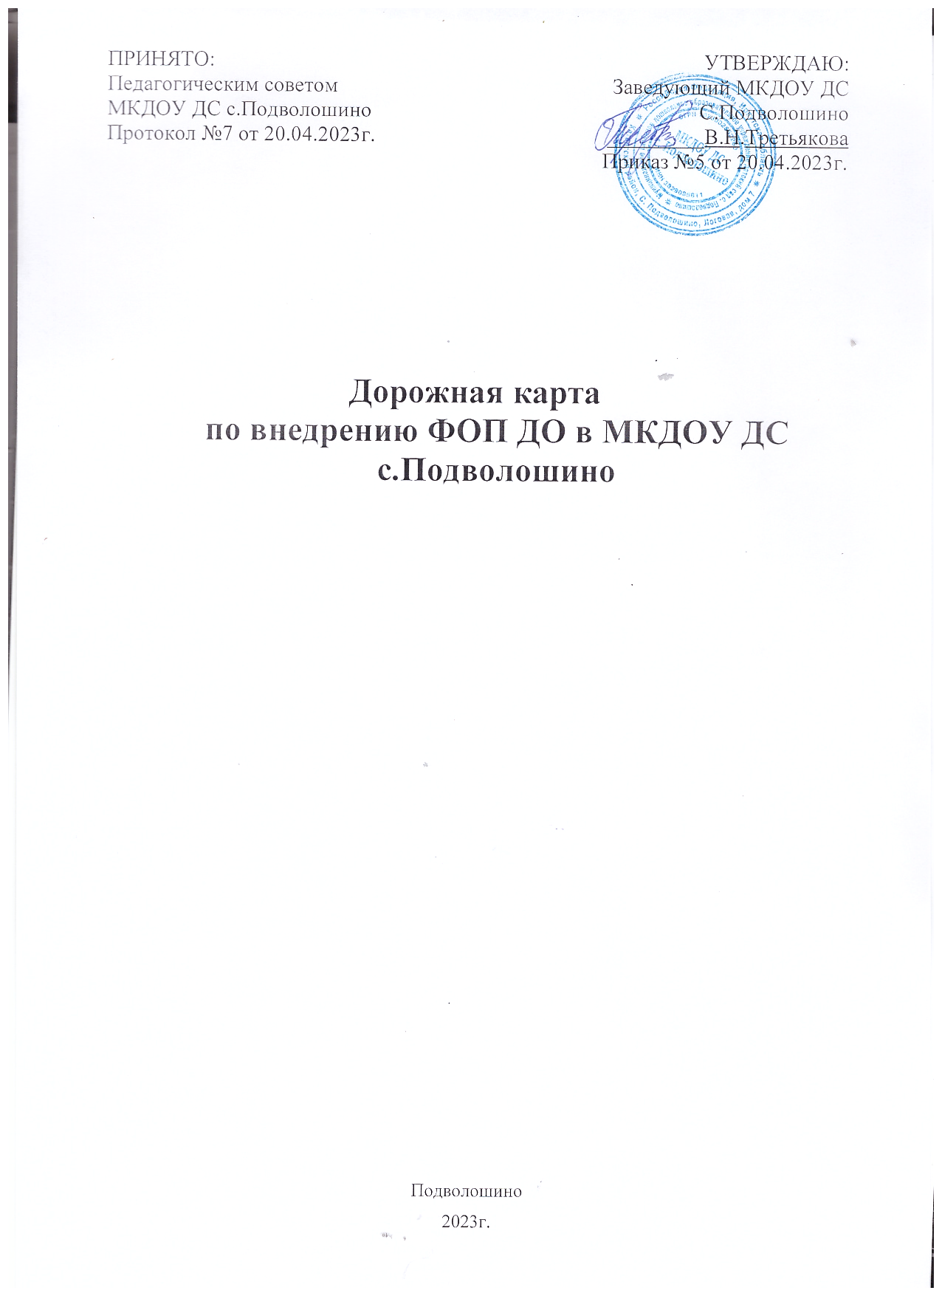

№ | Мероприятие |  | Срок | Исполнитель | Результат
п/п
 | 1. Организационно – управленческое обеспечение
1.1 | Создать рабочую группу, |  | февраль | Заведующий ДОУ | Протоколы
 | чтобы обеспечить переход |  |  | рабочая группа
 | на ФОП ДО. Ознакомить
 | педагогических работников
 | с утвержденной
 | к 01.01.2023 ФОП ДО.
 | Определить объем работ
 | по корректировке ООП
 | детского сада и локальных
 | нормативных актов. Привести
 | документы детского сада
 | в соответствие с ФОП ДО.
1.2. | Организовать и провести |  | февраль, | Заведующий | Протоколы
 | педагогические советы, |  | май, август | ДОУ, рабочая
 | освящающий вопросы |  |  | группа
 | подготовки к применению
 | ФОП ДО
1.3. | Провести экспертизу |  | февраль, | Заведующий ДОУ | По
 | локальных актов ДОУ в сфере |  | март | Делопроиз-ль | необходимости
 | образования на соответствие |  |  |  | проекты
 | ФОП ДО |  |  |  | обновленных
 |  |  |  |  | локальных актов
1.4. | Провести экспертизу ООП |  | март | Рабочая группа
 | ДОУ на соответствие
 | требованиям ФОП ДО
1.5. | Составить проект ООП ДОУ с |  | апрель | Рабочая группа | Проект
 | учетом ФОП ДО |  |  |  | обновленной
 |  |  |  |  | ООП ДО
1.7. | Издать приказ об утверждении |  | август | Заведующий | Приказ
 | новой ООП ДОУ в |  |  | ДОУ
 | соответствии с ФОП ДО и |  |  | Делопроиз-ль
 | использовании ее при
 | осуществлении воспитательно
 | – образовательной
 | деятельности
1.8. | Издать приказы об |  | август | Заведующий | Приказы
 | утверждении локальных актов |  |  | ДОУ
 | ДОУ актуализированных в
 | соответствии с требованиями
 | ФОП ДО
 | 2. |  | Кадровое обеспечение
2.1. | Анализ укомплектованности |  | март - июнь | Заведующий ДОУ | Аналитическая
 | штатов для обеспечения ФОП |  |  |  | справка
 | ДО. Выявление кадровых
 | дефицитов

2.2 | Диагностика образовательных | апрель | Рабочая группа | Справка
 | потребностей педагогических
 | работников по вопросам
 | перехода на ФОП ДО
2.3. | Диагностика | май | Рабочая группа | Отчет по
 | профессиональных |  |  | диагностике
 | затруднений педагогических
 | работников по вопросам
 | перехода на ФОП ДО
2.4. | Продолжить организацию | апрель - | Заведующий | Приказ,
 | повышения квалификации | июнь | ДОУ | документы о
 | педагогических работников по |  |  | повышении
 | вопросам применения ФОП ДО |  |  | квалификации
 | 3.Методическое обеспечение
3.1 | Разработать методические | апрель - | Члены рабочей | Методические
 | материалы по сопровождению. | август | группы | материалы
 | реализации федеральной
 | рабочей программы
 | образования
3.2. | Разработать методические | апрель - | Члены рабочей | Методические
 | материалы по сопровождению. | август | группы | материалы
 | реализации федеральной
 | рабочей программы
 | воспитания и федерального
 | календарного плана
 | воспитательной работы
3.3. | Консультативная помощь | в теч. года | Члены рабочей | Рекомендации,
 | педагогическим работникам по |  | группы | методические
 | вопросам внедрения ФОП ДО |  |  | материалы
 | 4. Информационное обеспечение
4.1. | Организовать и провести | апрель, | Члены рабочей | Протоколы
 | родительские собрания, | август | группы,
 | посвященные применению |  | воспитатели
 | ФОП ДО |  | групп
4.2 | Разместить на сайте ДОУ | до 01.04 | Делопроизво-  дитель | Информация на
 | ФОП ДО |  |  | сайте

Заведующий МКДОУ
ДС с.Подволошино

В.Н.Третьякова

